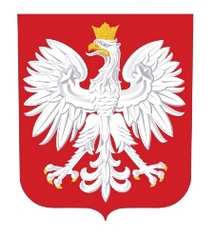

OGŁOSZENIE O NABORZE DO PROGRAMU
„OPIEKA WYTCHNIENIOWA” – EDYCJA 2024

Ośrodek Pomocy Społecznej w Ludwinie informuje, że rozpoczął się nabór wniosków dla gmin i powiatów w ramach programu resortowego Ministra Rodziny i Polityki Społecznej pn. "Opieka wytchnieniowa" - edycja 2024 finansowany z Funduszu Solidarnościowego. Głównym celem Programu jest wsparcie członków rodzin lub opiekunów sprawujących bezpośrednią opiekę nad:
• dziećmi do ukończenia 16 roku życia posiadającymi orzeczenie o niepełnosprawności;
• osobami niepełnosprawnymi posiadającymi:
- orzeczenie o znacznym stopniu niepełnosprawności albo
- orzeczenie traktowane na równi do wymienionego zgodnie z art. 5 i art. 62 ustawy z dnia 27 sierpnia 1997 r. o rehabilitacji zawodowej i społecznej oraz zatrudnianiu osób niepełnosprawnych (Dz. U. z 2023 r. poz. 100) poprzez możliwość uzyskania doraźnej, czasowej pomocy w formie usługi opieki wytchnieniowej.
Uczestnik Programu, któremu przyznano pomoc w postaci usług opieki wytchnieniowej nie ponosi odpłatności za realizację usług w ramach Programu.
Gmina Ludwin zamierza przystąpić do Programu " Opieka wytchnieniowa " - edycja 2024, w związku z powyższym prosimy osoby zainteresowane uczestnictwem w Programie o kontakt z pracownikami socjalnymi Ośrodka Pomocy Społecznej w Ludwinie w terminie do 10 listopada 2023, tel. 81 75-70-337.

